令和５年度　河川等調査水質年度平均値

|  |  |  |  |  |  |  |
| --- | --- | --- | --- | --- | --- | --- |
|  | 河川名 | 調査地点 | ＢＯＤ（mg/L) | | ＤＯ（mg/L) | |
| 年平均 | 環境基準 | 年平均 | 環境基準 |
| 1 | 中川 | 中川橋 | 3.1 | 5以下 | 8.5 | 5以上 |
| 2 | 綾瀬川 | 内匠橋 | 2.2 | 5以下 | 5.6 | 5以上 |
| 3 | 荒川 | 鹿浜橋 | 1.7 | 5以下 | 6.5 | 5以上 |
| 4 | 隅田川 | 千住大橋 | 2.2 | 5以下 | 5.2 | 5以上 |
| 5 | 毛長川 | 舎人橋 | 3.3 | ― | 8.0 | ― |
| 6 | 毛長川 | 谷塚橋 | 3.4 | ― | 7.3 | ― |
| 7 | 伝右川 | 伝右橋 | 2.1 | ― | 6.0 | ― |
| 8 | 新芝川 | 南平大橋 | 2.2 | ― | 5.7 | ― |
| 9 | 垳川 | 六木 | 5.9 | ― | 8.8 | ― |
| 10 | 垳川 | 小溜井 | 3.7 | ― | 7.2 | ― |
| 11 | 見沼代用水 | 一本橋 | 2.7 | ― | 9.4 | ― |

　ＢＯＤ値：生物化学的要求量（川の汚れを示す指標。値が小さいほどきれい。）

　ＤＯ値：溶存酸素量（水中に含まれる酸素の量。値が大きいほど生物がすむのに適している。）

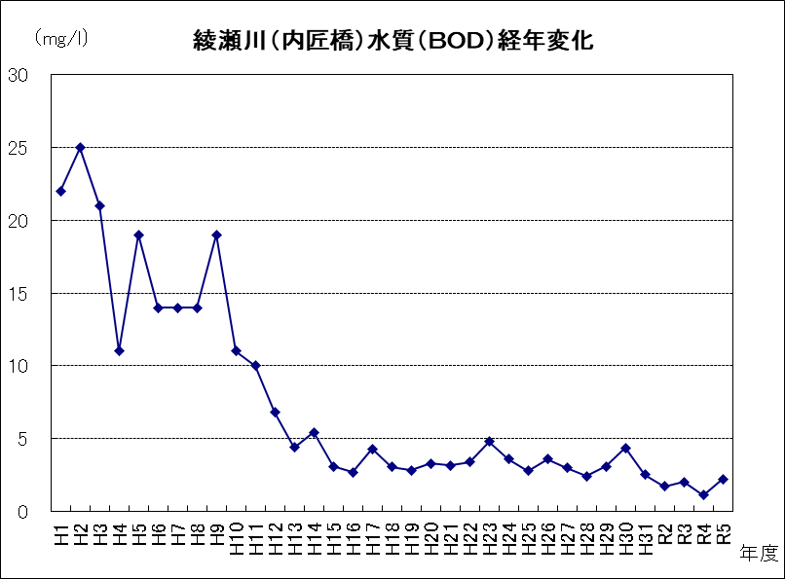

**環境基準　5mg/L以下**